Конспект внеурочного занятия в 6-х классах по теме «Реактивные игрушки», учитель физики Соловьёв И.С.
План занятия
Этапы занятия | Деятельность учителя | Деятельность учащихся | Время  (мин)
Организационный | Приветствует учащихся.  - Добрый день!  Проверяет готовность учащихся к занятию: у них на столах должны быть ручка, тетрадка, внимание сосредоточено на учителе.  Отмечает отсутствующих. | Слушают учителя. Приветствуют.  Готовятся к уроку.  Обращают всё своё внимание на учителя | 1-2
Мотивация и целеполагание | Учитель включает презентацию.  Слайд 1. На нём кадр из мультфильма «Снежная королева».  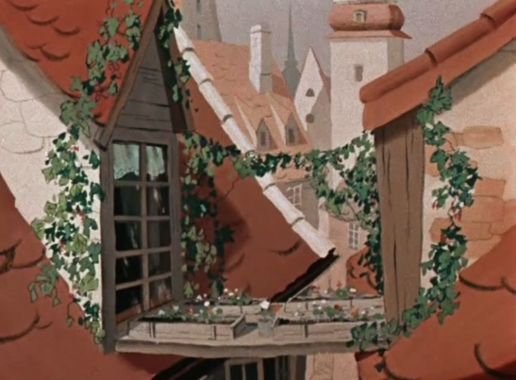  - Ребята, в домиках, расположенных на разных улицах живут Кай и Герда. А если бы их дома находились на большом расстоянии, то, как бы Кай смог передать Герде цветочек? | Смотрят на презентацию.  Слушают учителя.  Предлагают варианты: - самолётиком, - спуститься вниз и передать из рук в руки,  - воспользоваться услугами почтальона | 4
Первичное усвоение и закрепление новых знаний | Затем обращает внимание детей на оборудование, лежащее на партах перед учащимися.  - Ребята, сейчас вам нужно будет пересесть на передние парты и попробовать с помощью имеющегося на них оборудования отправить письмо Кая Герде. В помощь у вас на столах распечатан текст  Помогает учащимся собрать установку. Подсказывает учащимся.  Следит за временем.  В течение 10 минут, с помощью учителя, дети должны собрать установку.  После того как всё сделано, дети демонстрируют что у них получилось. А именно шарик с помощью реактивной тяги перемещается вдоль нити.  Учитель объясняет ученикам, почему так происходит:  - Ракета-шарик движется по тому же принципу, что и настоящая космическая: по принципу реактивного движения. Вырываясь назад, воздух толкает ракету вперед. Когда отверстие в шарике открылось, из него вырвалась струя сжатого воздуха. Она создала реактивную силу, толкнувшую шарик в обратном направлении.  После объяснения принципа действия реактивного движения учитель ставит перед учащимися задачу на закрепление изученного материала.  - Ребята, если перед нами море и нужно его переплыть. А возможности натянуть нить, у нас нет. Можно ли используя оборудование, которое есть у вас на партах попытаться переплыть море.  В помощь у вас на партах лежит распечатанный текст.  Смотрит за работой детей, помогает при необходимости, корректирует работу. Подсказывает.  У детей должен получиться кораблик, который будет перемещаться по принципу реактивного движения.  -Вижу, что кораблики готовы, а теперь давайте попробуем их испытать.  Учитель ставит на пол ванну, наполненную водой. И просит детей опустить кораблики на воду у края ванны, не забывая держать зажатым горловину, наполненного воздухом шарика.  -А теперь разожмите шарики. Кораблики начинают плыть по воде.  -Молодцы. | Смотрят на учителя. Слушают.  Учащиеся стараются собрать установку, которая основана на принципе реактивного движения.  Дети демонстрируют установку.  Слушают учителя. Задают вопросы, если они есть.  Слушают учителя.  Стараются собрать из имеющихся материалов корабль, который перемещался бы по принципу реактивной тяги.  Опускают корабли в воду.  Смотрят за движением корабликов. | 20
Рефлексия | Дети, выбирают стикеры разного цвета, по своему настроению после урока. И клеят их на дерево.

В помощь схема изготовления ракеты
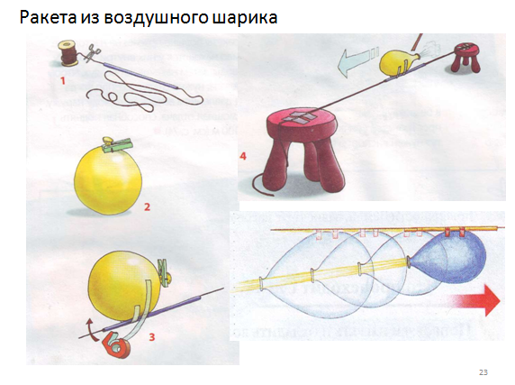
В помощь схема изготовления кораблика
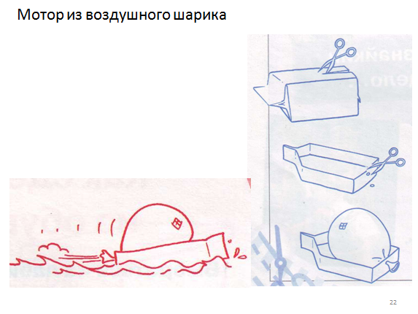

План
- Приветствие учащихся, гостей.

- Слайд 1. Сегодня мы попробуем с вами сделать реактивные игрушки. Но для начала давайте посмотрим мультфильм.

- Слайд 2. Ребята, а если домики будут находиться на большом расстоянии и мостик построить между ними не получится? Как же Каю передать Герде вот этот цветочек? (Слушаю варианты детей, комментирую их)

- Теперь подойдите к столам и попробуйте с помощью ледащего на нём оборудования передать Герде вот этот цветочек.

- Дети несколько минут пытаются сами собрать установку. Через несколько минут спрашиваю.

- Теперь от каждой группы я хочу услышать по три варианта, как же это сделать?

